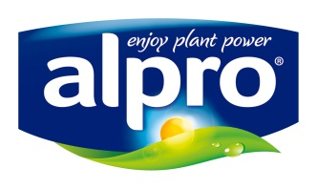
Presseinformasjon
Februar 2015

Alpro lanserer markedets første plantebaserte alternativ til kvarg -
Alpro Go On

Nordmenn er aktive som aldri før, og behovet for energipåfyll av noe som holder deg gående lenge har meldt seg for alvor. Hyllene er fulle av et stort utvalg produkter i alle varianter, og ikke minst er høyprotein-produkter veldig populært.

Alpro lanserer nå, markedets første plantebasert alternativ til kvarg, Alpro Go On

Alpro Go On er et velsmakende og delikat produkt laget på høykvalitetssoya. Produktet er
100 % plantebasert, naturlig laktosefritt og har et lavt innhold av mettet fett. I likhet med alle Alpro sine produkter, er også Go On beriket med kalsium og vitaminer (B2, B12 og D)

- «Proteiner er nærmest å anse som en ny superingrediens, og Alpro Go On er proppfull av sunne planteproteiner fra soya. Produktet er perfekt som frokost eller mellommåltid, har en herlig frisk smak og en nydelig tykk konsistens som metter lenge. Nytes gjerne toppet med din favorittfrukt eller müsli.» sier Brand Manager for Alpro i Norge, Kristin Kløfta.

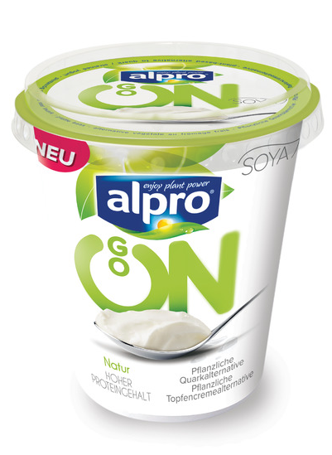
Plantebasert er godt for kroppen og bra for miljøet
Mat og drikke basert på planter bør i større grad inngå i vårt daglige kosthold. Naturlig laktosefrie produkter er lettere fordøyelig for kroppen. Ved å øke andelen plantebasert mat i forhold til animalske kilder, begrenser vi samtidig bruken av knappe ressurser som vann og jordbruksareal, samtidig som vi senker CO₂-utslipp knyttet til matproduksjon.

Alpro Go on, 400g beger. Pris ca. kr 27,-
Distribueres i Meny og utvalgte Spar/Eurospar, Kiwi og Joker-butikker fra uke 8 2016.

OM ALPRO
Alpro er Europas ledende produsent av plantebaserte produkter, og er markedsleder innenfor kategorien Melkefritt i Norge. Sortimentet består i dag av plantebasert drikke, yoghurt, fløte og desserter basert på ingredienser som soya, mandel, havre, ris og kokos.
Alma Norge AS (www.alma.no) distribuerer og markedsfører Alpro i Norge.

Se www.alpro.com/no.

For ytterligere informasjon: | Kristin Kløfta  Brand Manager, Alpro Norge  Alma Norge AS, www.alma.no | T: 67 21 05 18 / 911 31 883  kristin.klofta@alma.no

